UDHËZIM

Nr.11, datë 25.6.2007

Për Organizimin, shtypjen dhe emetimin e biletave

në transportin rrugor

Në zbatim të vendimit të Këshillit të Ministrave nr.183, datë 28.3.2007 “Për organizimin, shtypjen dhe emetimin e biletave në transportin rrugor”, të ndryshuar me vendimin e Këshillit të Ministrave nr.217, datë 18.4.2007 “Për disa ndryshime në vendimin e Këshillit të Ministrave nr.183, datë 28.3.2007”, Ministri i Financave

UDHËZON:

Formati i biletave të transportit të udhëtarëve në transportin rrugor për shërbimin qytetas, ndërqytetas, rrethqytetas dhe atë ndërkombëtar të udhëtarëve, për shoqëritë me seli në Republikën e Shqipërisë (përjashtuar taksitë 4+1), do të jetë sipas modeleve bashkëlidhur këtij udhëzimi. Bileta tatimore e transportit të udhëtarëve do të përmbajë numrin serial (kodin e prodhimit, i cili përcakton serinë e biletave të emetuara (p.sh. A|01) dhe nr.serial të vetë biletës që korrespondon me kundërbiletën. Biletat e transportit (përveç biletës së shërbimit qytetas/urban), veç elementeve të përmendura më lart, përmban edhe datën e nisjes, orën e nisjes, vendin e nisjes e të mbërritjes së udhëtarit, si dhe ka të shtypur në çdo rast edhe çmimin maksimal të biletës, të përcaktuar sipas akteve ligjore e nënligjore, ka të përfshirë edhe vlerën e TVSH-së (me përjashtim të transportit ndërkombëtar, i cili është me TVSH zero). Drejtoria e Përgjithshme e Tatimeve, me kërkesë të agjencive të veçanta, ka të drejtë të emetojë bileta transporti që përmbajnë logon e shoqërisë transportuese ose elemente të tjera specifike. Përmasat e biletave dhe disenjimi i tyre do të specifikohen në kontratën që do të nënshkruhet ndërmjet Drejtorisë së Përgjithshme të Tatimeve dhe shtypshkronjës së specializuar të kontraktuar prej saj. Asnjë shtypshkronjë tjetër e paautorizuar nga organi tatimor nuk ka të drejtë të shtypë e shpërndajë bileta të transportit rrugor. Shtypja, shpërndarja dhe përdorimi i paautorizuar i biletave dënohet penalisht.
Pajisja me bileta transporti do të bëhet për të gjitha llojet e shërbimit të transportit rrugor të udhëtarëve, me përjashtim të mjeteve 4+1, kur këta të fundit janë të pajisur me taksimetër. Në rastet kur këto lloj mjetesh nuk janë të pajisura me taksimetër, këto mjete janë të detyruara të pajisen me blloqe faturash të tërhequra nga organi tatimor me numër serial sipas modelit bashkëngjitur.
Autoveturat me 8+1 vende (të regjistruara si person fizik) të licencuara për shërbimin taksi, krahas autobusëve mund të përdoren në shërbimin rrethqytetas të udhëtarëve në linjë të rregullt, por gjithmonë brenda një shoqërie transporti të brendshëm rrugor të udhëtarëve me autobus dhe ku ky shërbim taksi licencohet nga organet e pushtetit vendor.
Pushteti vendor licencon agjencitë e shërbimit rrugor brenda vendit, ndërsa Ministria e Punëve Publike, Transportit dhe Komunikacionit licencon vetëm agjencitë e transportit ndërkombëtar të udhëtarëve me autobus me statusin e personit juridik.
Çmimi i biletës së udhëtimit, i cili është i shtypur së bashku me biletën, përcaktohet konform vendimit të Këshillit të Ministrave nr.66, datë 7.2.2007 “Për tarifat e transportit të udhëtarëve”.
Bileta e udhëtimit konsiderohet e vlefshme për qëllime kontrolli, kur është e shkëputur nga kundërbileta, dhe në momentin e kontrollit disponohet nga udhëtari, i cili ia paraqet atë kontrollorëve.
Në rastin e udhëtimeve në grup me dyer të mbyllura, si të udhëtimeve turistike, ekskursioneve, prenotimeve të lëvizjes së fëmijëve nga shtëpia në shkollë e kthim etj., përdoret fatura tatimore që emetohet dhe shpërndahet nga Drejtoria e Përgjithshme e Tatimeve me numër serial të parashtypur.
Fatura e udhëtimit do të jetë sipas formularit nr.3 bashkëngjitur këtij udhëzimi, me numrat serialë të parashtypur. Ajo lëshohet në tri kopje, nga të cilat kopja e parë i jepet grupit (apo institucionit që përfaqëson grupi) dhe dy kopje mbahen nga transportuesi, për efekt të kontrollit dhe llogaritjes së detyrimeve fiskale. Në faturë shënohen NIPT-i i transportuesit dhe të dhënat që përmban fatura, numri i udhëtarëve që udhëtojnë, ora dhe vendi i nisjes dhe destinacioni, si dhe vlera e udhëtimit (si grup).
Udhëtimi mund të jetë vajtje-kthim, vetëm vajtje ose vetëm kthim.
Vlera e udhëtimit llogaritet sipas tarifave për shërbimin ndërqytetas, të përcaktuar në vendimin e Këshillit të Ministrave nr.66, datë 7.2.2007 “Për tarifat e transportit të udhëtarëve”.
Transporti i udhëtarëve me shërbim të parapaguar (abonetë)
Aboneja është biletë udhëtimi, që emetohet dhe shpërndahet nga DPT-ja, modeli i së cilës përcaktohet nga Drejtoria e Përgjithshme e Tatimeve. Aboneja do të përmbajë, detyrimisht, numrat serialë të parashtypur dhe vleftën e saj, së bashku me TVSH-në, konform çmimeve të miratuara nga vendimi i Këshillit të Ministrave nr.146, datë 26.2.1998 dhe nr.66, datë 7.2.2007 “Për tarifat e transportit udhëtar”. Kjo biletë mund të përdoret në të gjitha shërbimet e transportit publik tokësor të udhëtarëve.
Aboneja ka afatin e vlefshmërisë së përdorimit (datën e fillimit dhe të përfundimit të vlefshmërisë).
Për transportin rrugor ndërkombëtar do të ndiqen të njëjtat rregulla të prodhimit dhe shpërndarjes së biletave, si dhe për transportin kombëtar.
Agjencitë e udhëtarëve
Agjencitë e udhëtarëve, të licencuara nga Ministria e Transporteve dhe organet tatimore, tërheqin biletat e udhëtarëve dhe abonetë nga Drejtoria e Përgjithshme e Tatimeve me çmimin e prodhimit, në mënyrë të organizuar. Ato bëjnë kërkesë dy ditë përpara për furnizimin me bileta të transportit rrugor të udhëtarëve, me kërkesa të specifikuara në lloj e sasi.
Tërheqja e biletave tek organi tatimor bëhet kundrejt identifikimit të personit përfaqësues të agjencisë apo të autorizuarit të tij me shkrim. Organi tatimor mban të regjistruar sasitë dhe numrat serialë të biletave të tërhequra nga çdo agjenci, emrin e agjencisë dhe NIPT-in, emrin, mbiemrin dhe nënshkrimin e tërheqësit të identifikuar, të sasisë dhe specifikimeve të blloqeve.
Në çdo fund viti kalendarik agjencitë e transportit ose përfaqësuesit e tyre të autorizuar paraqesin kërkesat për sasitë vjetore të specifikuara në çmime të biletave për vitin e ardhshëm fiskal. Për vitin 2007 do të paraqiten me hyrjen në fuqi të këtij vendimi.
Trajtimi fiskal i pagesës së TVSH-së të përfshirë brenda çmimit të biletës
Një agjenci, person juridik, e organizuar si shoqëri me objekt shitjen e biletave, i shet një shoqërie transporti udhëtarësh bileta transporti sipas nevojave të paraqitura prej saj.
Në këtë rast, ndërmjet agjencisë së organizuar si shoqëri dhe shoqërisë së transportit, e cila disponon mjetet e transportit në asetet e saj dhe është licencuar nga organet përkatëse për transportin e udhëtarëve sipas një destinacioni të caktuar (të shërbimit ndërqytetas, qytetas apo rrethqytetas). Mbi bazën e një kontrate të lidhur ndërmjet palëve, përcaktohet një përqindje ndaj çmimit të biletës (i cili përmban edhe TVSH-në) në përfitim të agjencisë për shërbimin që ajo kryen për organizimin e tërheqjes, plotësimin dhe shpërndarjen e biletave të udhëtarëve. Supozojmë se kjo vlerë përcaktohet në masën 2 për qind.
Agjencia ka shitur për shoqërinë e transportit biletat si më poshtë:
100 bileta me çmim bilete 400 lekë/copa, gjithsej 40000 lekë;
300 bileta me çmim bilete 100 lekë/copa, gjithsej 30000 lekë;
200 bileta me çmim bilete 50 lekë/copa, gjithsej 10000 lekë;
Shuma 80000 lekë.
Vlera e qarkullimit të agjencisë është për 2 % (për qind) të vlerës së biletave të shitura të cilat janë të ardhurat e saj (përfshirë TVSH-në).
Vlera prej 2 % llogaritet 80000 * 2 % = 1600 lekë (përfshirë TVSH-në).
Detyrimi mujor për TVSH-në i agjencisë llogaritet:
1600 * 0.1666 = 266 lekë.
Detyrimi për TVSH-në i shoqërisë transportuese të udhëtarëve përpara organit tatimor është (80000 -1600) * 0.16666 = 13066 lekë.

Kështu, TVSH-ja, gjithsej e paguar për biletat e shitura nga të dyja shoqëritë (agjencia dhe shoqëria e transportit), është 13066 + 267 = 13333 lekë.
Kontrolli i zbatimit të legjislacionit, në shërbimin e transportit publik të udhëtarëve
DPT-ja nëpërmjet strukturave të saj të Policisë Tatimore në bazë dhe në rrethe, në bashkëpunim me strukturat përkatëse për kontrollin e transportit të udhëtarëve të Ministrisë së Punëve Publike, Transportit dhe Telekomunikacionit dhe të Ministrisë së Brendshme, ushtron kontrolle të pandërprera lidhur me zbatimin e ligjshmërisë dhe të përdorimit të dokumentacionit të sipërcituar. Për shkelje të evidentuara kjo e fundit vendos dënime në përputhje me nenin 71 të ligjit nr.8308, datë 18.3.1998 “Për transportin rrugor”, si më poshtë:
a) Mospajisja me biletë, çdo udhëtar në transportin qytetas, me 5-fishin e vleftës së biletës, kurse në të gjitha llojet e tjera të transportit të udhëtarëve me 2-fishin e saj.
b) Mospajisjen me biletë të udhëtarëve në transportin qytetas, faturinoja gjobitet me 5-fishin e vlerës së biletave të munguara në momentin e kontrollit.
Masa e gjobës dokumentohet ne fletëgjobën përkatëse, një kopje e së cilës i jepet detyrimisht kundërvajtësit.
Drejtoria e Përgjithshme e Tatimeve nënshkruan aktmarrëveshje me shoqatat e transportit të udhëtarëve për bashkërendimin e punës për sigurimin e zbatimit të legjislacionit në fushën e transportit rrugor.
Gjithashtu, Drejtoria e Përgjithshme e Tatimeve nxjerr rregullore të posaçme për administrimin e kërkesave, realizimin e porosive dhe shpërndarjen e biletave të transportit rrugor të udhëtarëve.
Ky udhëzim hyn në fuqi menjëherë.

MINISTRI I FINANCAVE
Ridvan Bode

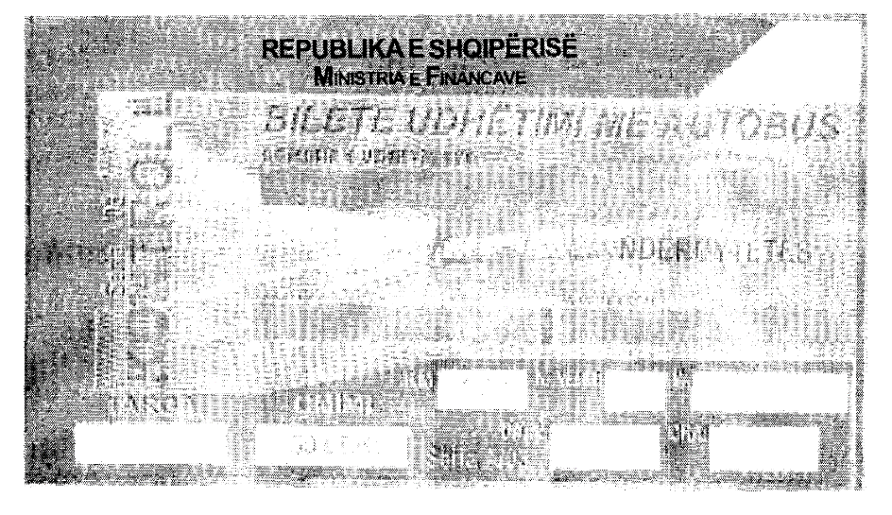

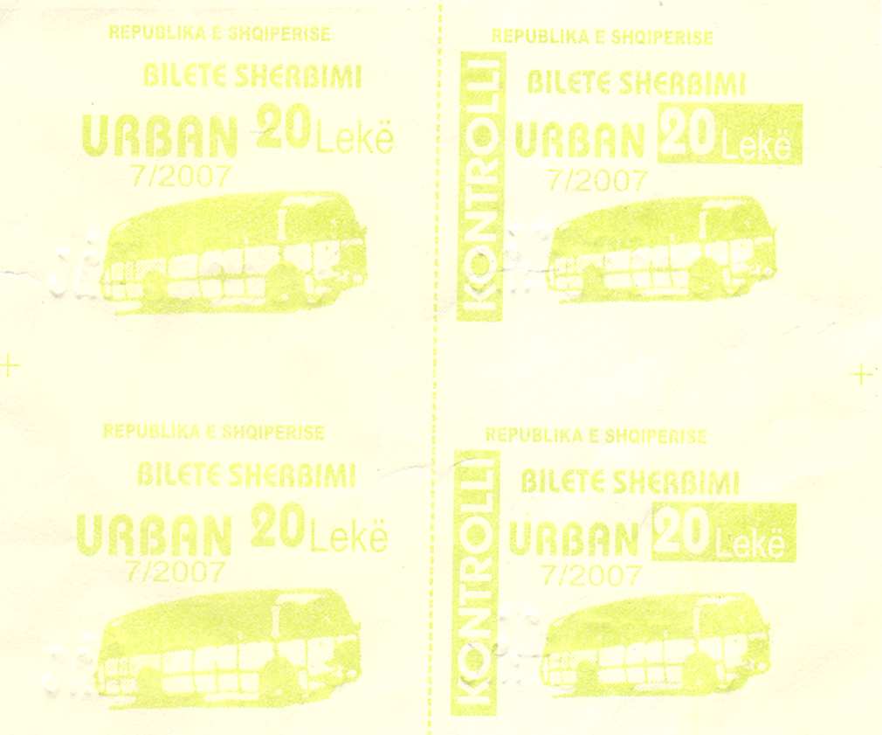

KONDRABILETE  Nr. Serial 0000000 | Nr. Serial 0000000  REPUBLIKA E SHQIPERISE  MINISTRIA E FINANCAVE  DREJTORIA E PERGJITHSHMEE TATIMEVE  BILETE E UDHETIMIT ME TAKSI  EMRI I SUBJEKTIT_____________________  NIPTI _____________________  Destinacioni i udhetimit nga_________________në ________________  Ora e nisjes______________  Ora e mbritjes___________  Distanca në Km___________, Çmimi në lekë __________

